重 印 经 典 推 荐

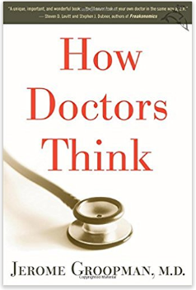
原版出版记录
英文书名：HOW DOCTORS THINK
作 者：Jerome Groopma
出 版 社：Mariner Books
代理公司：WME/ANA/Anna Dai
页 数：336页
出版时间：2008年
代理地区：中国大陆、台湾地区
审读资料：电子稿
类 型：大众社科
授权信息：2007年授权，版权已回归

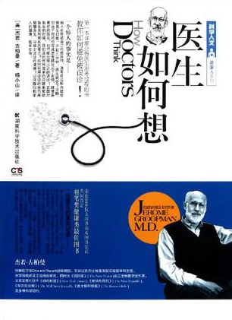
中简本出版记录
书 名：《医生如何想》
作 者：杰诺·古柏曼
出版社：湖南科学技术出版社
译 者：杨小山
出版年：2012年
页 数：218页
定 价：28元
装 帧：平装

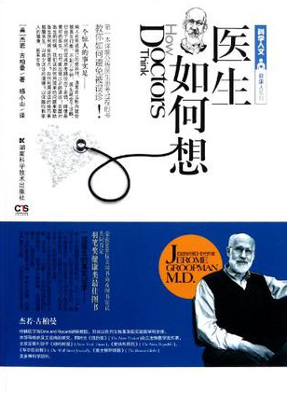
内容简介：

通常，一位医生会在18秒钟之内打断病人对自己病症的描述。在如此短的时间内，多数医生都很有可能做出诊断并提出最好的治疗方案。这种诊断方式通常是正确的，但在某些紧要关头，灾难性的后果证明有些诊断是误诊。在这本让神话破灭的书中，杰若·古柏曼指出医生作出诊断背后的动力与思维过程。探究了医生们犯错误的原因以及进一步表明在怎样的情形下，他们借助于我们的帮助能避免做出草率的诊断，能考虑不确定性并有效交流，进而探究其他能对我们的健康产生巨大影响的医疗技术。这是第一本详细描述医疗思维错误的警示性书籍，给患者提供一些询问医生的直接、机智的问题，以帮助其康复。

古柏曼凭着大量的调查研究，与国外许多最知名的医生广泛交流，借助自己行医经历以及患者的经历写成本书。在本书中，他从自己亲身经历的一些误诊事例，以及其他医生的过失中总结出经验和教训。

《医生如何想》揭示出的新观点将给21世纪的医学实践带来深远的影响，给医生和患者重要的启示，医患共同努力才能做出更好的诊断。

作者简介：

杰诺·古柏曼（Jerome Groopma），哈佛医学院教授，贝丝以色列女执事医院实验医学科主任。同时为《纽约客》（The New Yorker）杂志生物医学类作家，文章并定期刊登于《纽约时报》（New York Times）、《新共和週刊》（The New Republic）、《华尔街日报》（The Wall Street Journal）。

谢谢您的阅读！
请将回馈信息发至：戴园园 （Anna Dai）
安德鲁﹒纳伯格联合国际有限公司北京代表处
北京市海淀区中关村大街甲59号中国人民大学文化大厦1705室
邮编：100872
电话：010-82504206 传真：010-82504200
网址：www.nurnberg.com.cn
微博：http://weibo.com/nurnberg
豆瓣小站：http://site.douban.com/110577/
微信订阅号：ANABJ2002

